"Nullpunkt"
Täida ristsõna. Vastustesse ära jäta tühikuid.
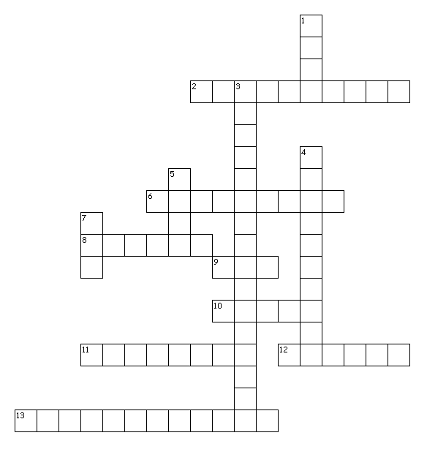

Paremale:
2. Raamatu autor
6. Millises Tallinna linnaosas elas peategelane?
8. Kuhu kolis peategelase esimene armastus
9. Kellega koos elas peategelane?
10. Poiss, keda peategelane takistas enesetappu tegemast
11. Kus elas raamatu alguses peategelase isa
12. Peategelase kaksikõde
13. Peategelase nimi

Alla:
1. Mitu last oli Tammede peres?

3. Millises internaatkoolis on peategelane käinud?
4. Peategelase hea sõber, kes sai suure päranduse
5. Kus õppis peategelase kaksikõde
7. Millisesse kooli läks peategelane peale internaatkooli? (lühend)

